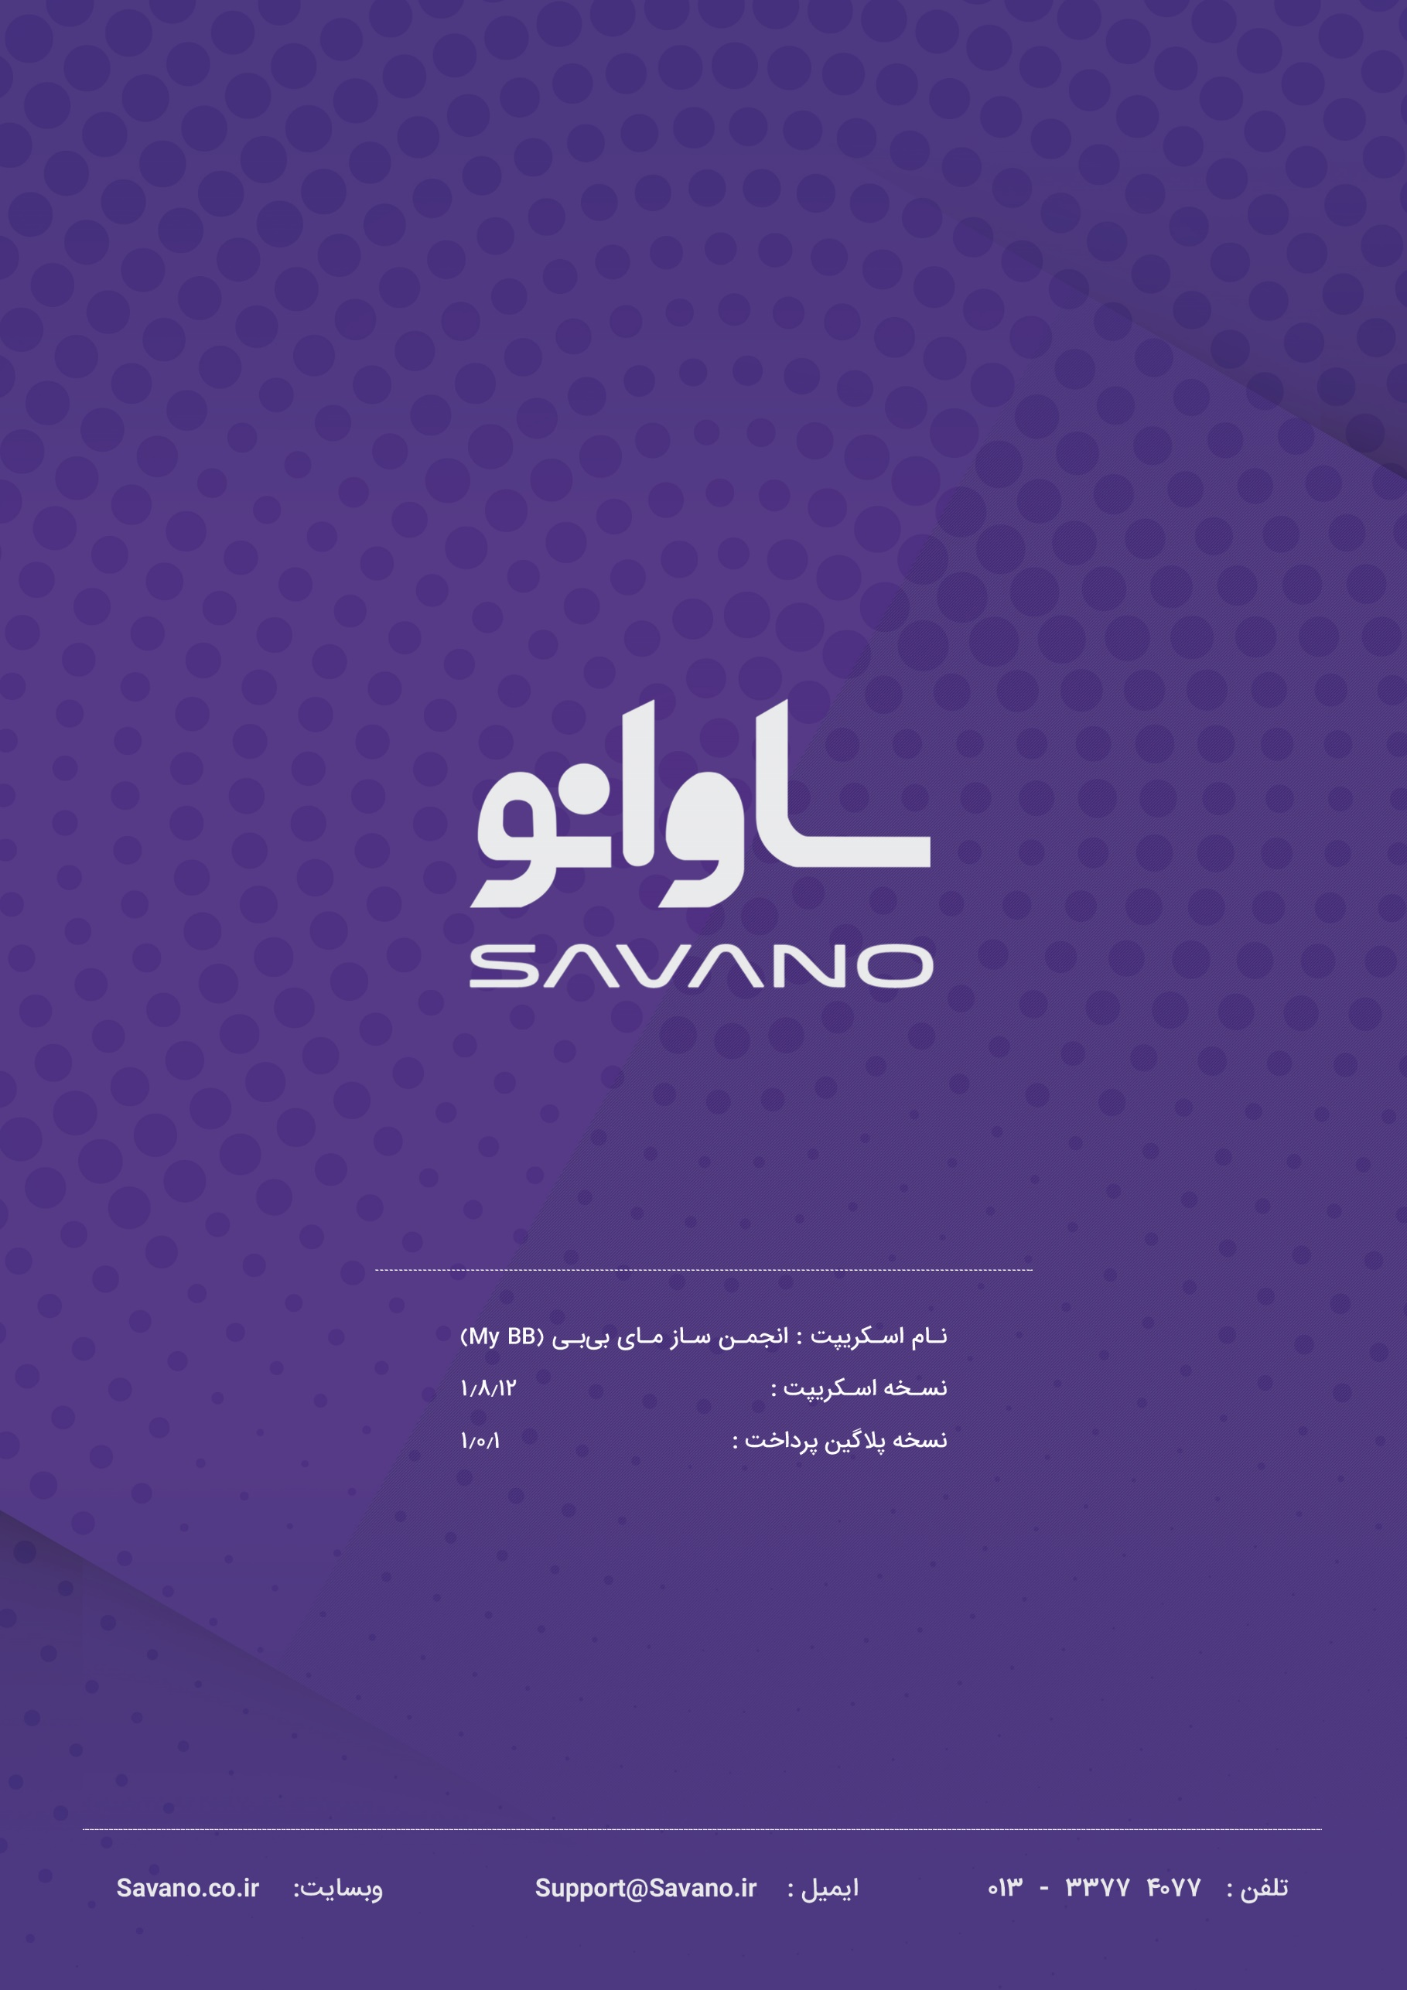



**راهنمای نصب پلاگین :**

برای نصب پلاگین پرداخت My BB مراحل زیر را انجام دهید.

1 . ابتدا فایل زیپ را در پوشه روت (محل نصب اسکریپت) آپلود و سپس از فشردگی خارج نمایید.

2. سپس از منو پلاگین ها را انتخاب کرده و بر روی فعال سازی درگاه پرداخت آنلاین کلیک نمایید.

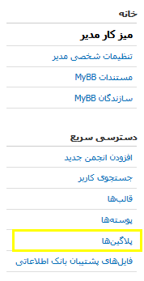



3. سپس از منوی هدر بر روی پیکربندی (1) و سپس بر روی تنظیمات (2) کلیک نمایید.

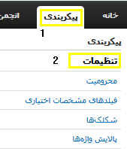



4. به انتهای صفحه مراجعه کرده و تنظیمات پلاگین درگاه پرداخت آنلاین را پیدا کرده و بر روی آن کلیک نمایید.

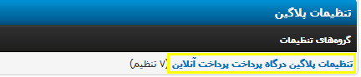

5.در صفحه باز شده در بخش API ، پین دریافتی از درگاه پرداخت را وارد نمایید.

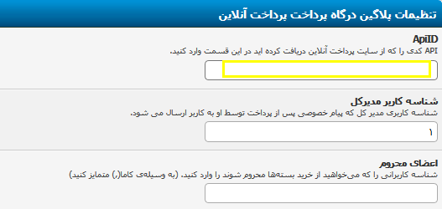

**نکته:** صفحه پرداخت اشتراک با آدرس yourdomin.com/sn.php قابل دسترس می باشد.